 | 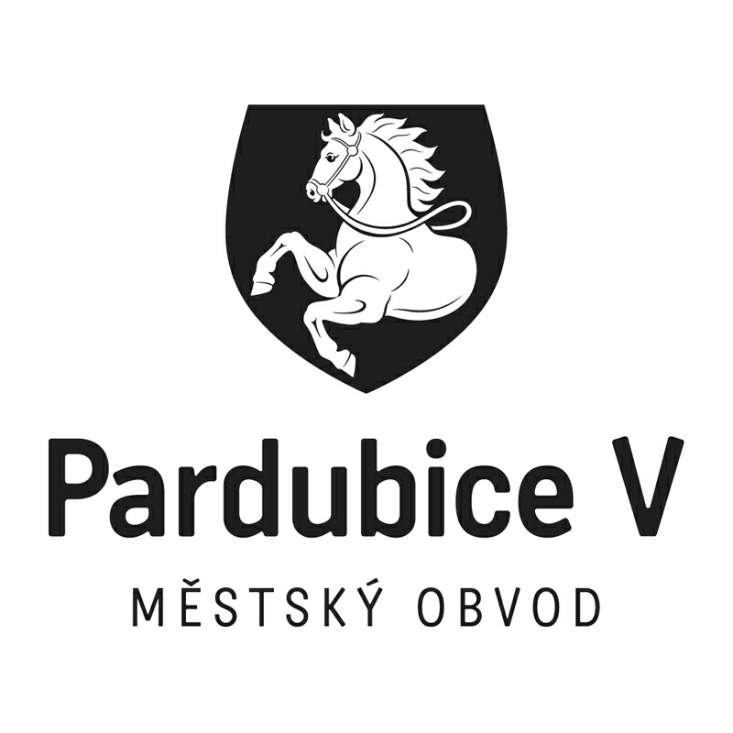 |  |  |  |  |  |  | *S00BP01WJIV9*
 |  |  |  |  | Statutární město Pardubice
 |  |  |  |  | Městský obvod Pardubice V
Objednatel: |  |  |  |  |  |  | Dodavatel:
Statutární město Pardubice |  |  |  |  |  |  | HOLD, s.r.o.
Městský obvod Pardubice V
Češkova 22 |  |  |  |  |  |  | Slatiňany - Orel 35, PSČ 538 21
53002 Pardubice |  |  |  |  |  |  | IČO: 45538425
IČO: 00274046 |  |  |  |  |  |  | DIČ: CZ45538425
DIČ: CZ00274046
Číslo účtu: 181568024/0300 ČSOB Pardubice
OBJEDNÁVKA č: OBJ_UMO5/00267/18
Objednáváme u vás:
Počet |  | Předmět |  |  |  |  |  |  | Cena bez DPH | Cena s DPH
1 |  | Oprava povrchu chodníku u čp. 1103, Pardubice |  |  |  |  |  |  | 125 872,66 | 152 306,00
Celkem |  |  |  |  |  |  |  |  |  | 152 306,00
Dodání: |  |  | 30. 11. 2018 Záruka: 36 měsíců
Poznámka: |  |  | Akceptací této objednávky dodavatel souhlasí s tím, že když v okamžiku uskutečnění zdanitelného plnění nebo poskytnutí úplaty za toto plnění bude o dodavateli zveřejněna způsobem umožňujícím dálkový přístup skutečnost, že je nespolehlivým plátcem ve smyslu §106a zákona č. 235/2004 Sb., o dani z přidané hodnoty, ve zn. pozd. předpisu, bude dodavateli uhrazena dle §109 a §109a zákona o dani z přidané hodnoty pouze částka bez DPH, a DPH bude odvedena místně příslušnému správci dani dodavatele.  Nakládání se vzniklými odpady:  Zhotovitel odpovídá za řádnou likvidaci vzniklých odpadů, stává se jejich majitelem, při jejich likvidaci je povinen postupovat v souladu s příslušnými ustanoveními zákona č. 185/2001 Sb., o odpadech v platném znění.  Jedná se o práce uvedené v CZ-CPA 41-43.  Objednatel prohlašuje, že opravovaný objekt není používán k ekonomické činnosti a ve smyslu informace GFŘ a MFČR ze dne 9. 11. 2011 nebude pro výše uvedenou dodávku aplikován režim přenesené daňové povinnosti podle § 92a zákona o DPH. Pro účely tohoto plnění tedy jako objednatel neposkytujeme svoje DIČ.
V Pardubicích dne: |  |  |  | 08. 11. 2018
Správce rozpočtu: Ing. Marcela Kotyková |  |  |  |  |  | Příkazce operace: Ing. Bc. Alena Chuchlíková
Vyřizuje:
Chuchlíková Alena Ing.Bc.
Telefon: 466 301 274 | Email: alena.chuchlikova@umo5.mmp.cz
Dodavatel svým podpisem stvrzuje akceptaci objednávky, včetně výše uvedených podmínek.

